**Richedit**

**#9** om ‘n normale(default) Tab tussen teks/items te plaas

Richedit1.Lines.Add( sNaam + #9 + sVan + #9 + IOuderdom) // sNaam + Tab + sVan + Tab + IOuderdom

**TabCount** om spesifieke Tabs te plaas vir ‘n kombinasie van getalle en teks in kolomme

RichEdit1.Paragraph.TabCount := 3 //hoeveelheid Tabs

RichEdit1.Paragraph.Tab[0] := 100 // eerste Tab in posisie 100

RichEdit1.Paragraph.Tab[1] := 200 // tweede Tab in posisie 200

RichEdit1.Paragraph.Tab[2] := 300 // derde Tab in posisie 300

Richedit1.Lines.Add( #9 + IntToStr(Random(99)) + #9 + IntToStr(Random(99)) + #9 + IntToStr(Random(99))) // #9 word drie keer gebruik vir drie spesifieke Tabs

**Format** om desimale getalle in kolomme te plaas

Format( ‘R %8.2f’ , [rPrys] )

Parameter1: ‘R %8.2f’ verteenwoordig ‘n string as volg:

R is ‘n string

% dui aan dat dit wat volg formateringsinstruksies is en nie teks nie

8.2 dui aan dat die teks 8 karakters lank moet wees met 2 syfers na die desimale punt

f dui aan dat die getal in die 2de parameter (rPrys) ‘n desimale getal is

Parameter 2: [rPrys] is ‘n reële veranderlike ; rPrys in blokhakies

Voorbeeld:

indien rPrys := 134.765 dan is Format( ‘R %8.2f’ , [rPrys] ) se resultaat: R 134.77 (string is 8 karakters na R)

indien rPrys := 13264.765 dan is Format( ‘R %8.2f’ , [rPrys] ) se resultaat: R13264.77 (string is 8 karakters na R)

**Voorbeeld van program:** Ontwerp die volgende koppelvlak

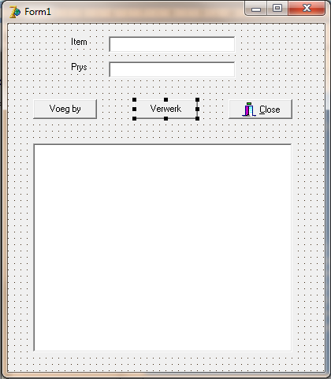

procedure TForm1.FormActivate(Sender: TObject);

const

winkelnaam = 'Die Snoepie';

begin

rTotaal := 0;

redAfv.Paragraph.TabCount := 2;

redAfv.Paragraph.Tab[0] := 100;

redAfv.Paragraph.Tab[1] := 120;

redAfv.SelAttributes.Size := 10;

redAfv.SelAttributes.Style := [fsbold];

redAfv.SelAttributes.Name := 'Arial';

redAfv.Paragraph.Alignment := taCenter;

redAfv.Lines.add(winkelnaam);

redAfv.Lines.add(' ');

edtItem.SetFocus;

end;

procedure TForm1.vtnVertoonClick(Sender: TObject);

Var

sItem : string;

rPrys : real;

begin

redAfv.Paragraph.Alignment := taLeftJustify;

sItem := edtItem.Text;

rPrys := StrToFloat(edtPrys.Text);

rTotaal := rTotaal + rPrys;

redAfv.Lines.Add(sItem + #9 + 'R' + #9 + Format('%8.2f',[rPrys]));

edtItem.Clear;

edtPrys.Clear;

edtItem.SetFocus;

end;

procedure TForm1.btnVerwerkClick(Sender: TObject);

Const

BTW = 0.14;

Var

BTWBedrag, Bedrag : real;

begin

BTWBedrag := rTotaal * BTW;

Bedrag := rTotaal + BTWBedrag;

redAfv.Lines.add('=======================================');

redAfv.lines.add('TOTAAL' + #9 + 'R' + #9 + Format('%8.2f',[rTotaal]));

redAfv.lines.add('BTW' + #9 + 'R' + #9 + Format('%8.2f',[BTWBedrag]));

redAfv.Lines.add('=======================================');

redAfv.Lines.add('Betaal asb' + #9 + 'R' + #9 + Format('%8.2f',[Bedrag]));

end;

end.